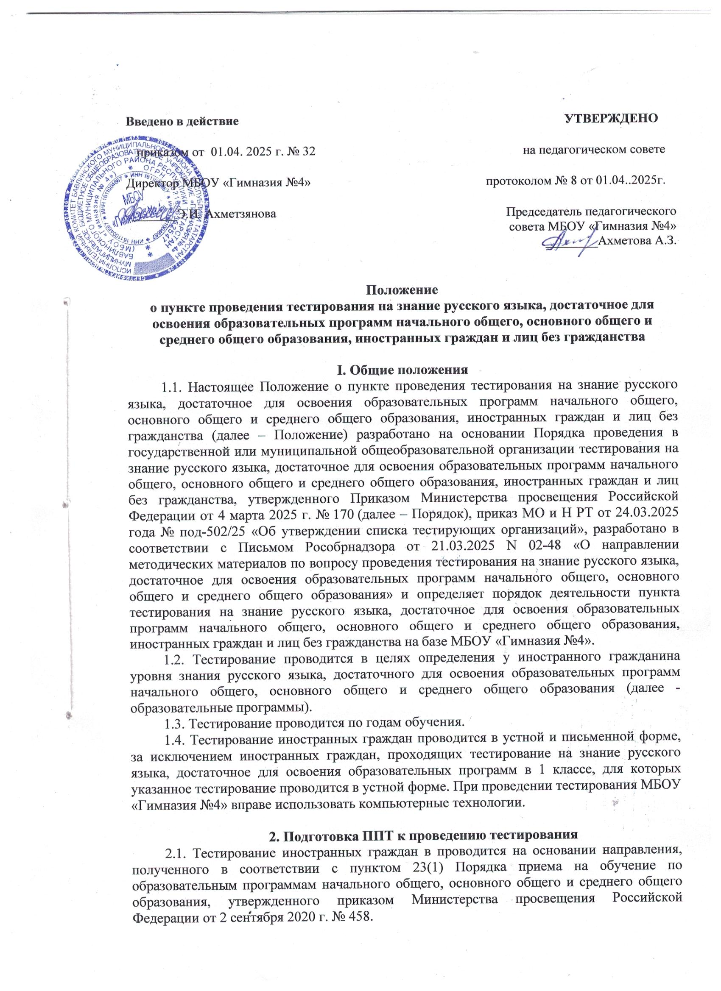

2.2. Родитель (родители) (законный (законные) представитель (представители) ребенка, являющегося иностранным гражданином, или поступающий, являющийся иностранным гражданином, обращается (обращаются) лично в тестирующую организацию для записи на тестирование не позднее чем через 7 рабочих дней после дня получения направления, указанного в пункте 2.1. настоящего Положения.
2.3. Расписание проведения тестирования определяется наименование регионального органа управления образованием.
2.4. Ответственный за ведение официального сайта образовательной организации в течение трех рабочих дней после получения информации о расписании проведения тестирования от Министерства образования и науки Республики Татарстан размещает информацию о датах проведения тестирования, демонстрационный вариант диагностических материалов для проведения тестирования, критерии оценивания знания русского языка на официальном сайте в информационно-телекоммуникационной сети «Интернет» (Демонстрационные варианты и спецификация находятся на сайте https://fipi.ru/inostr-exam/inostr-exam-deti).
2.5. Тестирование проводится в аудиториях, оснащенных средствами осуществления записи на аудионосители (видеоносители) и воспроизведения аудиозаписи (видеозаписи).
2.6. С помощью средств видеозаписи фиксируется вся процедура проведения тестирования в ППТ.
2.7. С помощью средств аудиозаписи фиксируются устные ответы иностранного гражданина.
2.8. Для выполнения заданий в устной форме иностранные граждане распределяются в ППТ таким образом, чтобы не мешать друг другу при выполнении заданий.
2.9. Аудитории для проведения тестирования должны быть изолированы от помещений, не использующихся для проведения тестирования. Для каждого иностранного гражданина выделяется отдельное рабочее место.
2.10. Для проведения тестирования создается комиссия по проведению тестирования.
2.11. Состав комиссии утверждается приказом директора.
2.12. Комиссия по проведению тестирования формируется из числа педагогических работников школ района.
2.13. В состав комиссии входят:
- председатель – заместитель директора по УР,
- члены комиссии численностью не менее трех человек.
2.14. К организационно-техническому обеспечению процедуры проведения тестирования могут привлекаться технические специалисты, наблюдатели и вспомогательный персонал.

3. Порядок проведения тестирования
3.1. Продолжительность проведения тестирования составляет не более 80 минут.
3.2. Соотношение устной и письменной части определяется диагностическими материалами, организация разработки которых осуществляется Федеральной службой по надзору в сфере образования и науки с учетом уровня знания русского языка, достаточного для освоения образовательных программ.
3.3. В день проведения тестирования до начала его проведения председатель комиссии по проведению тестирования проводит инструктаж иностранных граждан, а также информирует их о процедуре и форме проведения тестирования, продолжительности тестирования.
3.4. МБОУ «Гимназия №4» получает диагностические материалы и критерии оценивания выполнения заданий, включенных в диагностические материалы (далее - критерии оценивания), от Республиканского Центра Мониторинга Качества Образования по защищенной сети передачи данных в организации, осуществляющие организационное и технологическое обеспечение проведения государственной итоговой аттестации по образовательным программам основного общего и среднего общего образования.
3.5. Председатель комиссии совместно с техническим специалистом в день проведения тестирования тиражируют диагностические материалы для соответствующего класса.
3.6. Председатель комиссии совместно с техническим специалистом в день проведения тестирования готовят в распечатанном виде для каждого варианта тестирования по каждому классу следующие материалы, содержащиеся в диагностических материалах:
- инструкцию для члена комиссии по проведению тестирования, проводящего устную часть тестирования, - по 2 экземпляра (один основной и один резервный экземпляр) на каждого члена комиссии по проведению тестирования, проводящего устную часть тестирования в данный день;
- карточку для члена комиссии по проведению тестирования, проводящего устную часть тестирования, - по 2 экземпляра (один основной и один резервный экземпляр) на каждого члена комиссии по проведению тестирования, проводящего устную часть тестирования в данный день;
- карточку для иностранного гражданина, сдающего устную часть тестирования, - по 2 экземпляра (один основной и один резервный экземпляр) на каждого члена комиссии по проведению тестирования, проводящего устную часть тестирования в данный день, для демонстрации иностранному гражданину в ходе тестирования;
- инструкцию для члена комиссии по проведению тестирования, проводящего письменную часть тестирования, - по 2 экземпляра (один основной и один резервный экземпляр) на каждого члена комиссии по проведению тестирования, проводящего письменную часть тестирования в данный день экзамена;
- карточку для члена комиссии по проведению тестирования, проводящего письменную часть тестирования, - по 2 экземпляра (один основной и один резервный экземпляр) на каждого члена комиссии по проведению тестирования, проводящего письменную часть тестирования в данный день;
- карточку для иностранного гражданина, сдающего письменную часть тестирования, - по 1 экземпляру на каждого иностранного гражданина, сдающего письменную часть тестирования в данный день.
3.7. Председатель комиссии совместно с техническим специалистом для обеспечения оценивания выполнения заданий иностранными гражданами распечатывают:
- критерии оценивания выполнения заданий устной и письменной части тестирования - по 1 экземпляру на каждого члена комиссии по проведению тестирования, осуществляющего оценивание ответов иностранных граждан;
- протоколы оценивания выполнения заданий устной части тестирования - по 1 экземпляру на каждого на каждого иностранного гражданина, сдающего устную часть тестирования;
- протоколы оценивания выполнения заданий письменной части тестирования - по 1 экземпляру на каждого иностранного гражданина, сдающего письменную часть тестирования.
3.8. При необходимости распечатка отдельных форм может быть осуществлена дополнительно.
3.9. Члены комиссии по проведению тестирования используют растиражированные диагностические материалы в соответствии с указаниями в карточках и инструкциях для членов комиссии по проведению тестирования. Рекомендуемый регламент тестирования приведен в спецификациях.
3.10. При проведении тестирования иностранному гражданину запрещается:
- пользоваться подсказками работников тестирующей организации, а также иностранных граждан, проходящих тестирование;
- пользоваться средствами связи, фото-, аудио- и видеоаппаратурой, электронно-вычислительной техникой, справочными материалами, письменными заметками и иными средствами хранения и передачи информации, за исключением их использования в целях тестирования.
3.11. Иностранный гражданин, нарушивший предусмотренные пунктом 3.10 настоящего Положения требования, считается не прошедшим тестирование, результаты тестирования такого иностранного гражданина аннулируются. Решение об аннулировании результатов тестирования принимается председателем комиссии по проведению тестирования и вносится в протокол проведения тестирования.
3.12. Тестирующей организацией не предоставляется тот же вариант диагностических материалов иностранным гражданам, ранее не прошедшим успешно тестирование.
3.13. Все материалы тестирования, включая письменные работы, аудио (видеозаписи) устных ответов иностранных граждан, результаты тестирования, ведомости и протоколы проведения тестирования, в течение одного года со дня проведения тестирования. По истечении указанного срока материалы проведения экзамена подлежат уничтожению в соответствии с законодательством Российской Федерации.

4. Проверка, оценивание и результаты тестирования
4.1. Проверка результатов тестирования осуществляется членами комиссии по проведению тестирования в соответствии с критериями оценивания.
4.2. Оценивание выполнения иностранными гражданами заданий устной и письменной частей тестирования осуществляется отдельно.
4.3. Результаты оценивания члены комиссии по проведению тестирования, осуществляющие оценивание ответов иностранных граждан на задания устной и письменной частей тестирования, вносят в соответствующие протоколы, формы которых приведены в демонстрационных вариантах.
4.4. Выполнение отдельных заданий диагностических материалов оценивается в первичных баллах по критериям оценивания.
4.5. Устанавливаются следующие уровни знания русского языка:
а) достаточный для освоения образовательных программ;
б) недостаточный для освоения образовательных программ.
4.6. Сведения о результатах тестирования передаются тестирующей организацией в общеобразовательную организацию, в которую иностранный гражданин подал заявление о приеме на обучение с использованием ЕПГУ и (или) РПГУ, в течение 3 рабочих дней со дня прохождения тестирования. Указанная общеобразовательная организация информирует родителя (родителей) (законного (законных) представителя (представителей) ребенка, являющегося иностранным гражданином, или поступающего, являющегося иностранным гражданином, о результатах тестирования.

5. Разрешение спорных вопросов
5.1. Для разрешения спорных вопросов, возникающих при оценивании результатов тестирования, родитель (родители), законный представитель (законные представители), поступающий обращаются в исполнительные органы в сфере образования, в которых создаются апелляционные комиссии.

6. Заключительные положения.
6.1. Настоящее Положение является локальным нормативным актом, принимается на Педагогическом совете школы и утверждается приказом директора организации, осуществляющей образовательную деятельность.
6.2. Все изменения и дополнения, вносимые в настоящее Положение, оформляются в письменной форме в соответствии действующим законодательством Российской Федерации.
6.3. Положение принимается на неопределенный срок. Изменения и дополнения к Положению принимаются в порядке, предусмотренном п.6.1. настоящего Положения.
6.4. После принятия Положения (или изменений и дополнений отдельных пунктов и разделов) в новой редакции предыдущая редакция автоматически утрачивает силу.

